Российская Федерация  Республика Саха (Якутия)  МУНИЦИПАЛЬНОЕ ОБРАЗОВАНИЕ  «Мирнинский район» РС(Я) | 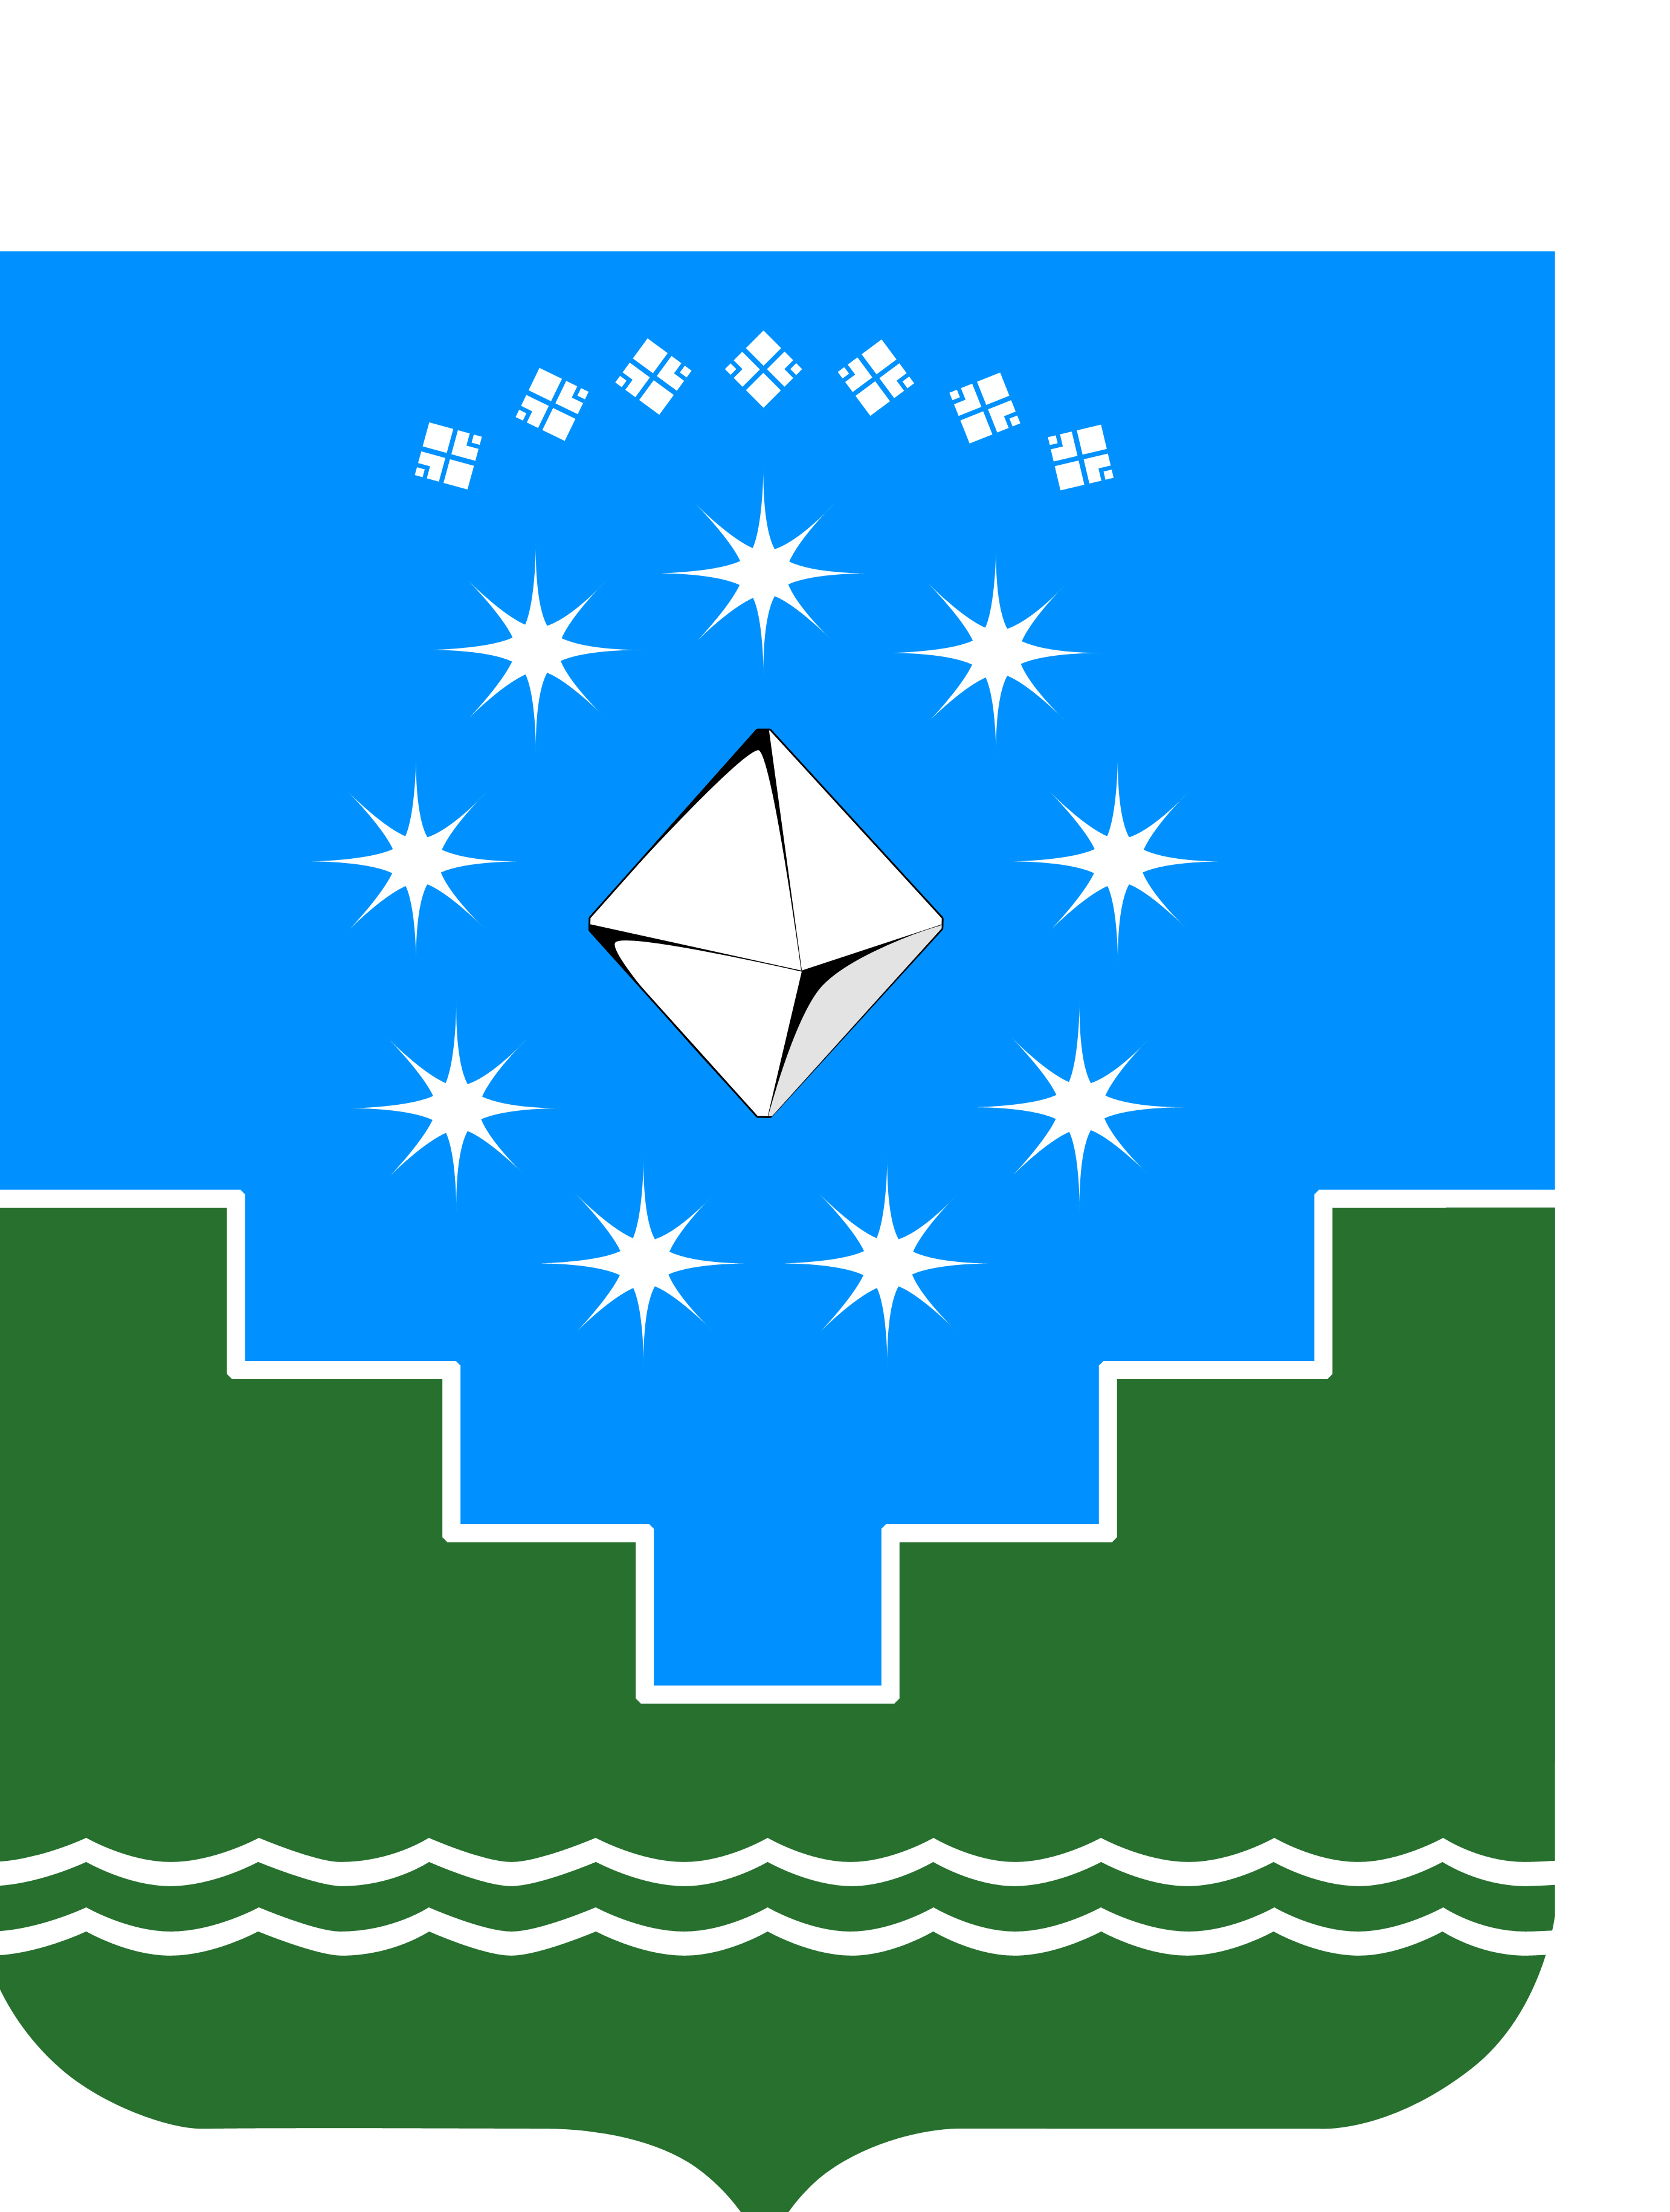 | Россия Федерацията (Россия)  Саха Өрөспүүбүлүкэтэ  «Мииринэй оройуона»  МУНИЦИПАЛЬНАЙ ТЭРИЛЛИИ

Мирнинский районный Совет Депутатов
Председатель
от «_____»_________2023г. № _________

ПОСТАНОВЛЕНИЕ

О проведении внеочередной сессии
районного Совета депутатов
опросным путем

В соответствии со статьей 29 Устава МО «Мирнинский район» Республики Саха (Якутия), статьями 8, 12 Регламента районного Совета депутатов, на основании письма Администрации МО «Мирнинский район» от 09.11.2023г. №5750,

ПОСТАНОВЛЯЮ:

- Провести 16 ноября 2023 года внеочередное заседание сессии районного Совета депутатов опросным путем с включением в повестку дня сессии вопроса:
«О переносе даты проведения очередной сессии, утвержденной решением сессии районного Совета депутатов от 19.10.2023г. V - №2-16».
2. Секретариату районного Совета депутатов (Силяндина Е.С.) для организации голосования направить в установленные Регламентом районного Совета депутатов сроки настоящее постановление и проект решения депутатам районного Совета.
3. Депутатам районного Совета депутатов направить в Секретариат результаты голосования по представленному проекту решения до 18:00 ч. 16 ноября 2023 года.
4. Настоящее постановление подлежит опубликованию в установленном Уставом МО «Мирнинский район» Республики Саха (Якутия) порядке.
5. Контроль исполнения настоящего постановления возложить на и.о. руководителя Секретариата Силяндину Е.С.

Председатель П.В. Шелехов

